NXT未来币区块链学习笔记

学习背景是想了解区块链底层技术，选择NXT因为其使用Java语言开发，比如容易读懂代码。**文档中的主要内容是NXT与比特币的差异、关键功能的简易流程图及JAVA入口类**。目标是能解读“决定区块链平台TPS的瓶颈及目前的方案有哪些？”

NXT是借鉴了比特币的一些思想，比如区块链、去中心化，代码使用了Java语言开发的去中心化分布式数字货币。

NXT最大的争议是它的IPO发行模式，将所有的币一次性释出， 而且只分给73个人（NXT团队开发人员或利益相关方），这点是和比特币最大的区别，比特币通过创造出新区块，以一个确定的但不断减慢的速率被铸造出来。

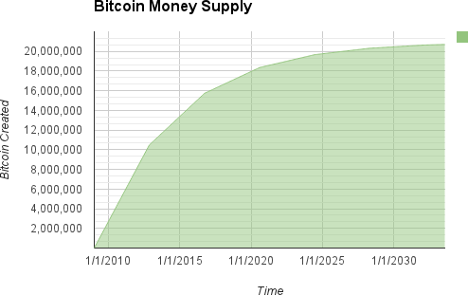

# NXT与比特币的差异点

* 比特币币通过逐近减少的方式发行，NXT一次发行10亿给73个固定的用户，后期挖矿的节点只有手续费奖励。
* 比特币使用POW共识算法，NXT使用POS共识算法。
* 比特币交易结构使用的UXTO ，NXT没有UXTO，而是类以太坊的账户视图。
* 比特币交易使用了解锁、锁定脚本。NXT没有脚本的概念，只有签名、验签。
* 比特币的区块大小，每笔交易大小，出块时间导致的TPS差异

|  |  |  |
| --- | --- | --- |
|  | 比特币 | NXT未来币 |
| 区块大小 | 1M=1024KB=1048576B | 44880B |
| 每笔交易大小 | 250B | 176B |
| 区块总交易数 | 1048576/250=4194.304 | 44880/176=255 |
| 平均出块时间 | 600秒 | 60秒 |
| 每秒TPS | 1048576/250/600=6.99 TPS | 44880/176/60=4.25 TPS |

NXT宣称TPS能<=1000 ,实际代码中看到每个区块不超过255条交易的限制，一分钟一个区块，每秒TPS就是 255/60 = 4.25TPS 。**但这并不代表NXT 的极限，这是NXT有意做了交易不超过255的限制，如果放开限制轻松能到100TPS，具体能到多少需要考虑区块大小与出块速度，网络延迟等**。

# 关键功能的简易流程图

## 发送NXT“未确认交易”



## 同步P2P网络中的“发送NXT未确认交易”

**源码中入口JAVA类**：nxt.TransactionProcessorImpl.processTransactionsThread 线程



## 同步P2P网络中的区块

**源码中入口JAVA类**：nxt.BlockchainProcessorImpl.getMoreBlocksThread 线程



## 挖矿/锻造

**源码中入口JAVA类**：nxt.Generator.generateBlocksThread 线程

**源码中添加创世区块入口类**： nxt.BlockchainProcessorImpl.addGenesisBlock



# 关键表结构

1.BLOCK 区块表

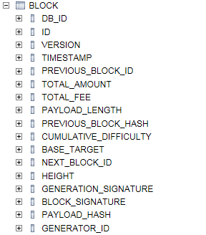

2.TRANSACTION 交易表

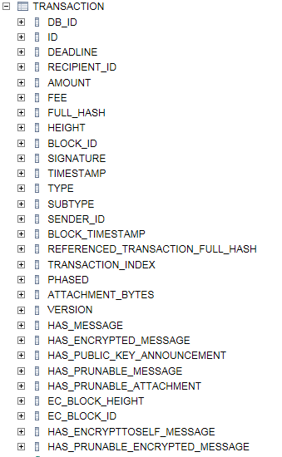

3.ACCOUNT 账户表

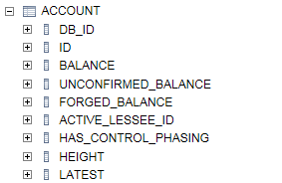

# 思考

* 什么决定了一个区块链平台的TPS？决定区块链平台TPS的瓶颈及目前的方案有哪些？

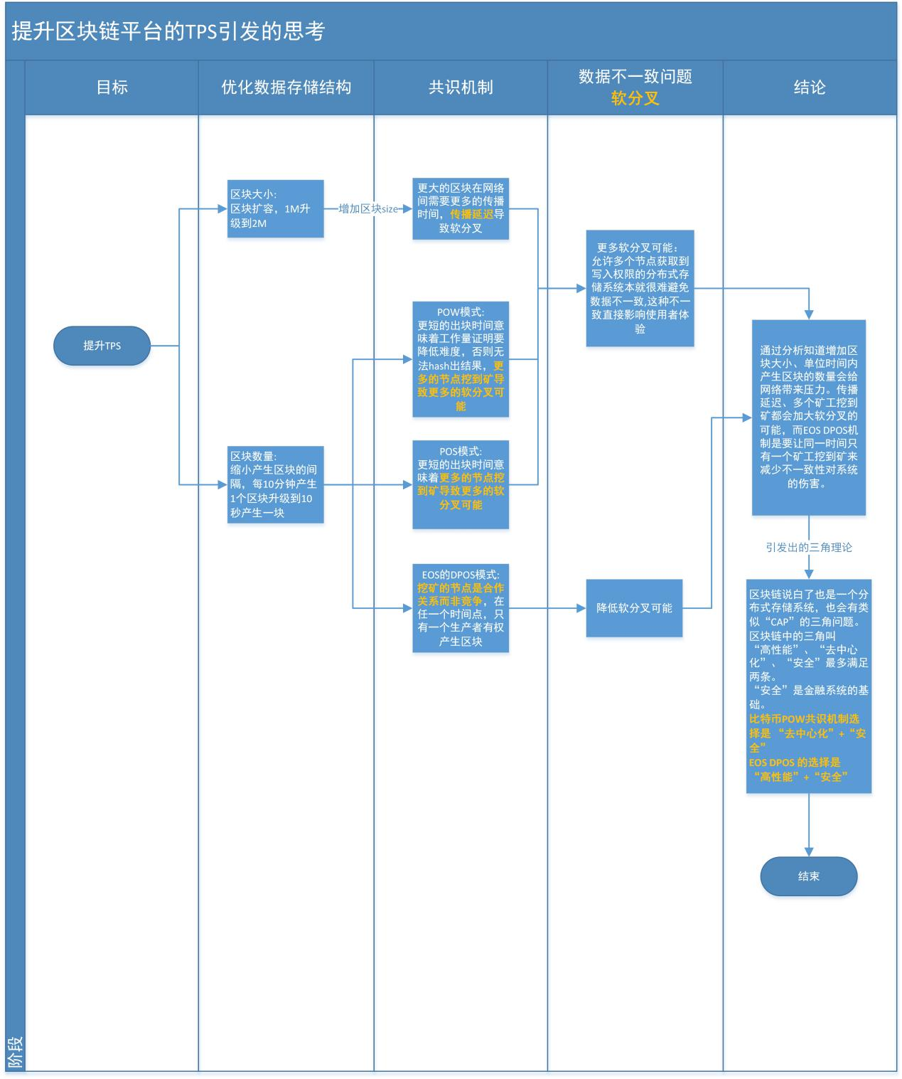

区块链系统的 “高效底能”、“去中心化”、“安全”三角理论

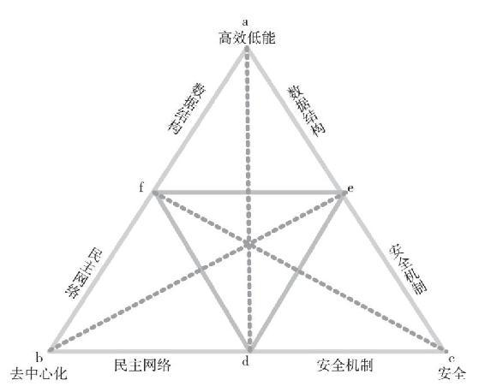

* POW、POS、DPOS的优缺点？
* 区块链越来越长，数据量越来越多，如何在大数据量下快速索引数据，比如查询用户余额？
* 为什么NXT的TRANSACTION中没有找到一笔软分叉？POS就不会软分叉吗？
* NXT中的“透明锻造”没看到具体实现代码，思想是通过提前知道下一个区块是谁挖出的将交易直接发给这个节点，减少网络开销，提高响应速度，这种思想与DPOS异曲同工，DPOS也是把出块的的范围缩小到21个节点。

# 参考资料

比特币钱包模式之"私钥-公钥-钱包"

<https://blog.csdn.net/jeason29/article/details/51576659>

比特币UTXO原理，交易有效性校验之锁定、解锁脚本 <https://blog.csdn.net/pony_maggie/article/details/73656597>

比特币目前交易速度的主要限制是什么？

<https://www.zhihu.com/question/41004649>

NXT 在私有链是的性能测试结果

<http://8btc.com/thread-55833-1-1.html>

NXT技术白皮书

<http://www.nxtchina.org/forum.php?mod=viewthread&tid=486&extra=page%3D1>